Boletín #015
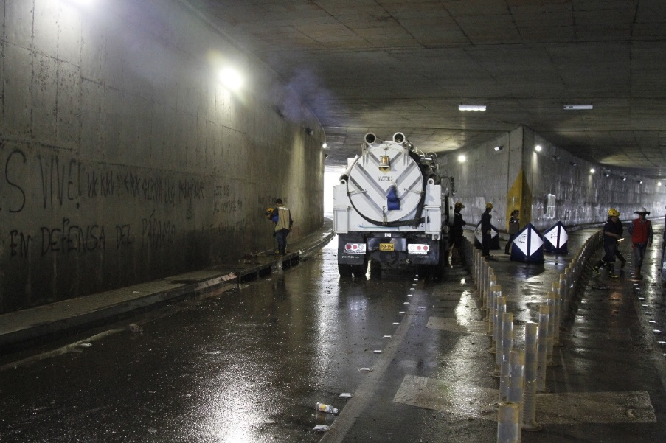
EMPAS prestó ayuda en el Mesón de los Búcaros
Bucaramanga 18 de julio de 2018. Durante las lluvias presentadas ayer (martes) en Bucaramanga, la Empresa Pública de Alcantarillado de Santander, EMPAS S.A. prestó el servicio de succión y dragado (sistema Vactor) para atender la emergencia registrada en el intercambiador el Mesón de Búcaros.
Cabe desacatar que el sistema pluvial de este punto de la capital de Santander no ha sido entregado a EMPAS, pues la obra aún se encuentra en ejecución, sin embargo, la Empresa no dudó en acudir a este imprevisto y brindar solución inmediata.
Durante la ardua jornada de limpieza nuestros funcionarios encontraron gran cantidad de residuos sólidos (trapos, sábanas, medias, ropa interior, colchones, palos, entre otros) los cuales son dejados por los habitantes de calle y terminan colmatando el sistema de aguas lluvias generando inundación, “una vez fueron retirados todos los elementos que generaron que el sistema se colmatara, el agua empezó a drenar de manera correcta”, dijo Ervin Patrocino Flórez, asesor de Operación de Infraestructura de EMPAS.
Para reforzar el buen funcionamiento de este sistema, durante el día de hoy (miércoles) continuamos con las jornadas de limpieza con el personal de EMPAS, “le pedimos a la comunidad de este sector que cuando vean habitantes de la calle en el deprimido hagan el llamado a las autoridades para que los desalojen, pues son ellos los que están depositando los residuos dentro del sistema y lo están colmatando”, recalcó Flórez.

Oficina Asesora de Comunicaciones EMPAS
Correo: empascomunicaciones@gmail.com – comunicaciones@empas.gov.co
Tel: 6059370 ext 109 – 110

